Rita Mascialino
2015 Daniela Savini: Nell’ombra. PREMIO FRANZ KAFKA ITALIA ® V Edizione: opera donata: incisione a puntasecca. Recensione di Rita Mascialino.
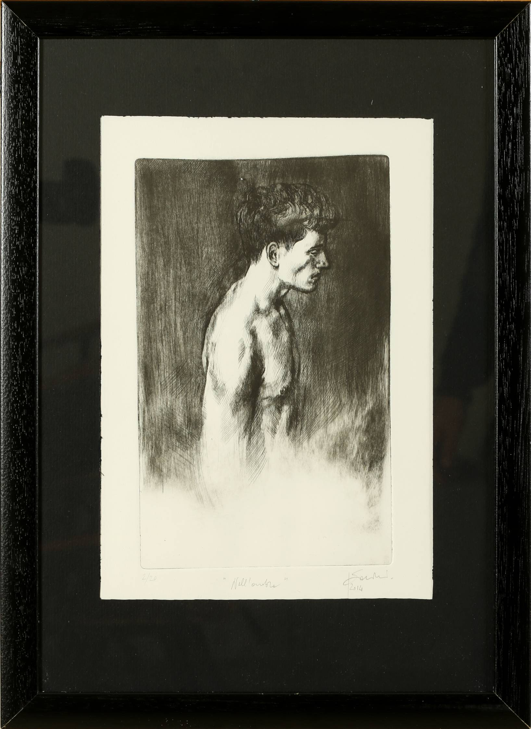
L’incisione a puntasecca di Daniela Savini L’Ombra rappresenta un uomo dell’epoca attuale, visto non frontalmente, ma di profilo, privo degli abiti che gli competono tradizionalmente quali camicia, giacca e cravatta, quasi non gli competessero più, ossia avesse perso l’aggancio alla sua per così dire divisa di potere. La tecnica a puntasecca, con matrice incisa direttamente senza acidi, rende possibile la filettatura del tratto con cosiddette barbe nell’immagine in bianco e nero che accentuano i chiaroscuri e conferiscono al disegno un senso di immaterialità molto adatto al titolo dell’opera, L’Ombra. Nell’incisione della Savini l’ombra non si riferisce allo sfondo scuro, né si riferisce ad un’ombra per così dire in concreto – l’uomo si trova nella luce, non ha alcuna ombra di sé in nessun luogo –, bensì si riferisce direttamente al mezzo busto di un uomo giovane, spogliato delle sue insegne per così dire e con lo sguardo rivolto al basso, quasi chiuso, comunque socchiuso e non frontale, in segno di ritiro in se stesso o di imbarazzo. L’ombra della Savini è tale appunto sul piano simbolico: un mezzo busto che finisce quasi nel nulla del corpo, come se il tronco non continuasse con il bacino e gli arti, come se questi fossero bruciati nelle fiamme di un rogo di natura psicologica, un uomo che potrebbe non essere in grado di avanzare, un uomo che in ogni caso nel cambiamento dei ruoli tradizionali per i due generi fosse ombra di se stesso, non reggesse il passo con il progresso dei comportamenti. Implicitamente a tutto ciò sta il ruolo più libero per la donna, così che l’uomo si trova in difficoltà rispetto alle epoche in cui essa non lo contrastava e lo lasciava essere più facilmente forte. Un uomo della crisi, questo dell’incisione di Daniela Savini, un uomo della contemporaneità presentato quale ombra, abbattuto, un uomo che abbassa lo sguardo, non guarda dinnanzi a sé, non si pone frontalmente al mondo, ma arde in disparte nel suo dissidio interiore alla ricerca di una nuova identità.
Rita Mascialino

